**ДЕРЖАВНИЙ ТОРГОВЕЛЬНО-ЕКОНОМІЧНИЙ УНІВЕРСИТЕТ**

**Кафедра інженерії програмного забезпечення та кібербезпеки**

*Практичне завдання №4*

**ТЕМА: Знаходження чверті точки на Декартовій системі координат та подальше візуальне зображення результату роботи програми у Windows Forms**

|  |
| --- |
| *Руда Єлизавета Андріївна*  *Група №4*  *Курс №2*  *Номер за списком 24*  *Факультет інформаційних технологій* |

|  |
| --- |
| ***Цюцюра Микола Ігорович*** |

Київ 2023

**Зміст**

Мета 2

Завдання: 2

Практична частина 2

Результати 3

Висновки: 3

Література: 3

Мета: Метою цієї лабораторної роботи є створення програми на мові програмування C# з використанням Windows Forms, яка буде взаємодіяти з користувачем для введення координат точки і визначення в якій четверті вона знаходиться в Декартовій системі координат. Потім програма повинна візуально відобразити результат на графіку.

Завдання: У цій лабораторній роботі ви повинні створити програму, яка використовує графічний інтерфейс Windows Forms для взаємодії з користувачем і візуального відображення результату. Програма повинна дозволяти користувачеві ввести значення координат точки (x, y), визначити в якій четверті системи координат вона знаходиться і відобразити результат на графіку.

**Теоритична частина:** Ця лабораторна робота з описаною програмою на C# реалізує програму, що демонструє знаходження точки на координатній площині. Основне, що використовуються в цій лабораторній роботі, включають:

* Класи і об’єкти.
* Властивості та методи
* Обробка виключень
* Робота з WinForms

# Практична частина

using System;

using System.Drawing;

using System.Windows.Forms;

namespace LR4

{

public partial class MainForm : Form

{

public MainForm()

{

InitializeComponent();

XPoint.Text = "Enter X value";

XPoint.ForeColor = Color.Gray;

YPoint.Text = "Enter Y value";

YPoint.ForeColor = Color.Gray;

}

//Кнопка для виходу

private void ExitBut_Click(object sender, EventArgs e)

{

Application.Exit();

}

private void ExitBut_MouseEnter(object sender, EventArgs e)

{

ExitBut.ForeColor = Color.FromArgb(191, 188, 165);

}

private void ExitBut_MouseLeave(object sender, EventArgs e)

{

ExitBut.ForeColor = Color.FromArgb(255, 251, 220);

}

//Координати Х та У

private void XPoint_MouseEnter(object sender, EventArgs e)

{

if(XPoint.Text == "Enter X value")

{

XPoint.Text = "";

XPoint.ForeColor = Color.FromArgb(32, 31, 27);

}

}

private void XPoint_MouseLeave(object sender, EventArgs e)

{

if (XPoint.Text == "")

{

XPoint.Text = "Enter X value";

XPoint.ForeColor = Color.Gray;

}

}

private void YPoint_MouseEnter(object sender, EventArgs e)

{

if(YPoint.Text == "Enter Y value")

{

YPoint.Text = "";

YPoint.ForeColor = Color.FromArgb(32, 31, 27);

}

}

private void YPoint_MouseLeave(object sender, EventArgs e)

{

if (YPoint.Text == "")

{

YPoint.Text = "Enter Y value";

YPoint.ForeColor = Color.Gray;

}

}

//Перевірка введених координат та переміщення точки

private void StartBut_Click(object sender, EventArgs e)

{

int numberx;

int numbery;

if (XPoint.Text == "Enter X value" || !(int.TryParse(XPoint.Text, out numberx)) || numberx < -150 || numberx > 150 || YPoint.Text == "Enter Y value" || !(int.TryParse(YPoint.Text, out numbery)) || numbery < -150 || numbery > 150)

{ if (XPoint.Text == "Enter X value") MessageBox.Show("Помилка: Ви нічого не ввели в значення координати Х");

else if (!(int.TryParse(XPoint.Text, out numberx))) MessageBox.Show("Помилка: Ви ввели не число для значення Х");

else if (numberx < -150 || numberx > 150) MessageBox.Show("Помилка: Координата Х більше 150 або менша -150");

if (YPoint.Text == "Enter Y value") MessageBox.Show("Помилка: Ви нічого не ввели в значення координати Y");

else if (!(int.TryParse(YPoint.Text, out numbery))) MessageBox.Show("Помилка: Ви ввели не число для значення Y");

else if (numbery < -150 || numbery > 150) MessageBox.Show("Помилка: Координата Y більше 150 або менша -150");

}else

{

Point.Location = new Point(588 + numberx, 223 - numbery);

if(numberx >0 && numberx <151 && numbery >0 && numbery<151)

MessageBox.Show($"X: {numberx}, Y: {numbery}, \nКоордината розташована у першій чверті");

else if (numberx < 0 && numberx > -151 && numbery > 0 && numbery < 151)

MessageBox.Show($"X: {numberx}, Y: {numbery}, \nКоордината розташована у другій чверті");

else if (numberx < 0 && numberx > -151 && numbery < 0 && numbery > -151)

MessageBox.Show($"X: {numberx}, Y: {numbery}, \nКоордината розташована у третій чверті");

else if (numberx > 0 && numberx < 151 && numbery < 0 && numbery > -151)

MessageBox.Show($"X: {numberx}, Y: {numbery}, \nКоордината розташована у четвертій чверті");

}

}

}

# }Результати

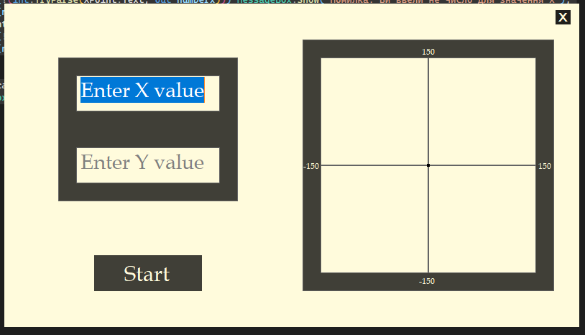

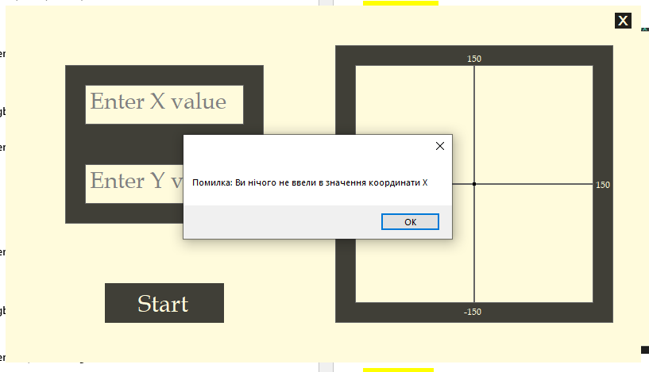

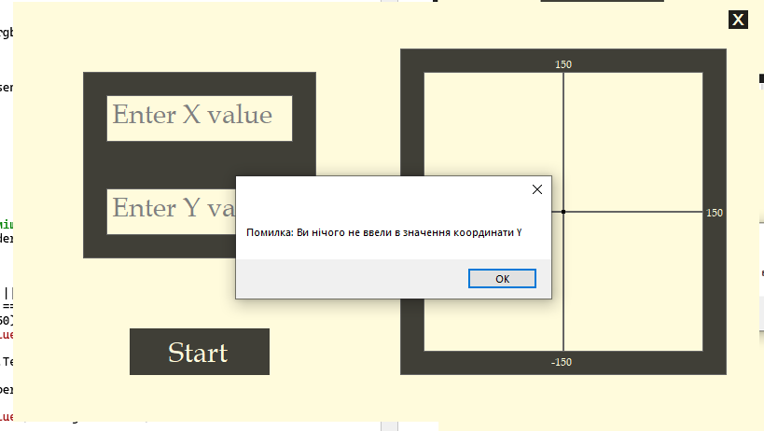

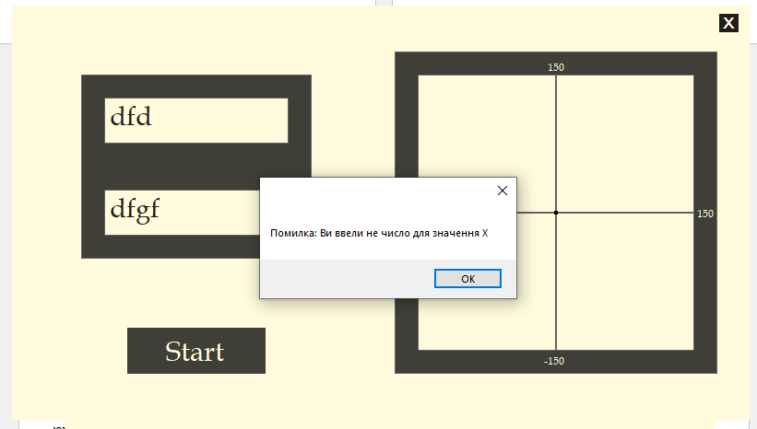

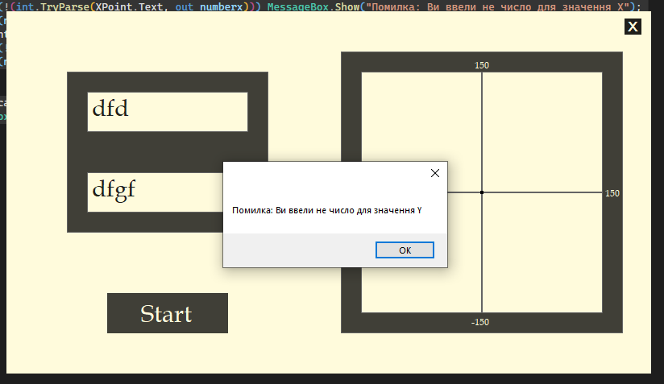

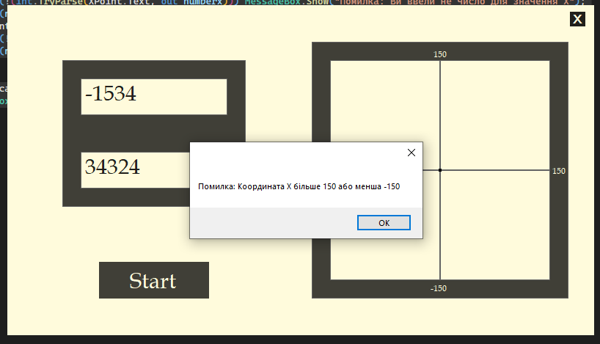

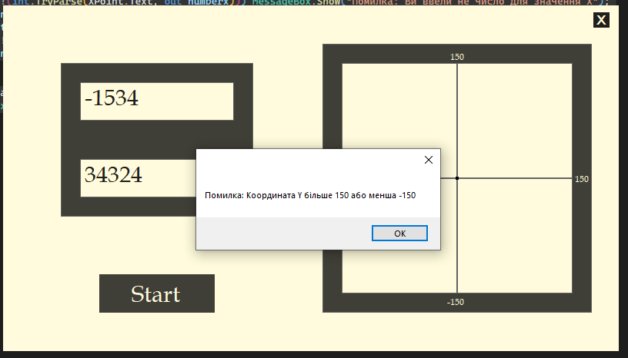

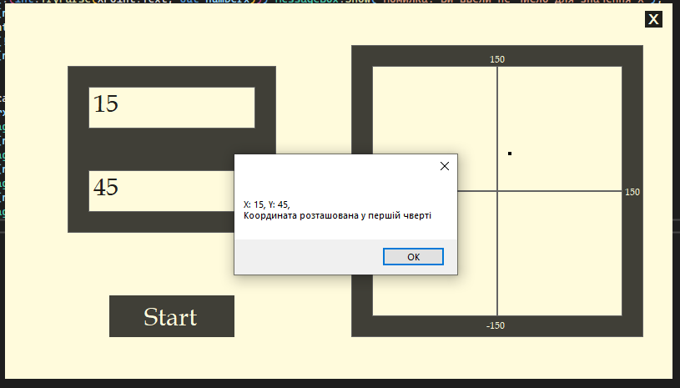

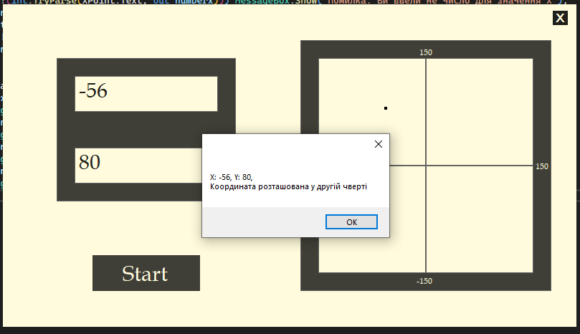

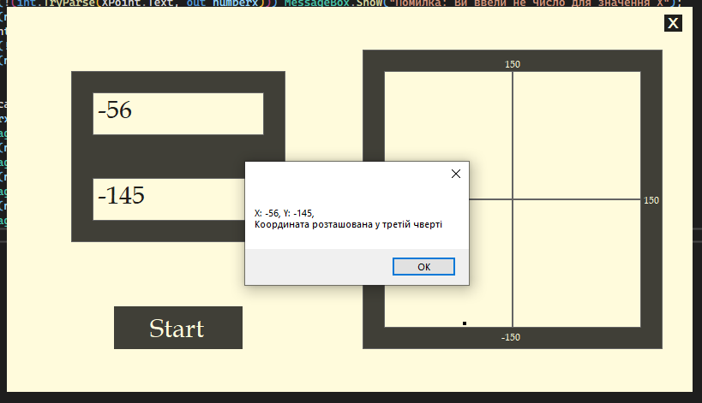

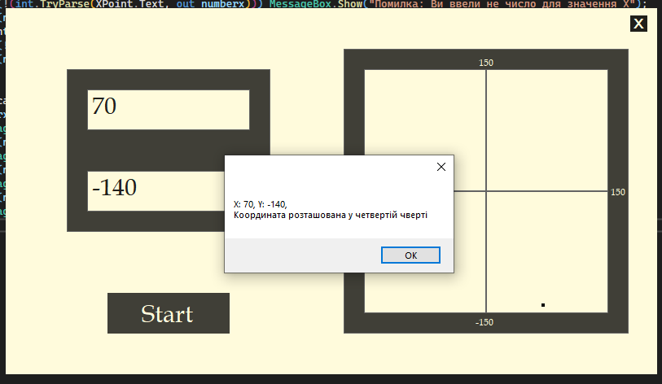

Висновки:Я попрацювала з WinForms, краще зрозуміла основи створення додатків та їх оформлення.

# Література:

1. <https://www.youtube.com/watch?v=z2XhYHZfC9o&list=PLDyJYA6aTY1laYPs6iS-SrYl9DZLVCUKr&index=20>
2. <https://lemon.school/blog/chto-takoe-oop-prostymi-slovami>
3. <https://ru.stackoverflow.com/>
4. https://chat.openai.com/